武进区半夜浜整治工作方案

为深入贯彻“两减六治三提升”专项行动，切实做好半夜浜、战斗河水质提升工作，促进半夜浜、战斗河环境质量显著改善，结合我区实际，特制定本工作方案。
一、河道概况
半夜浜南起战斗河，北至里底河，流经澳新风情街、莱蒙城小区、市民广场、马元桥，河道全长2.57公里，其中包含1.51公里箱涵，由湖塘镇党委副书记孙震文担任河长。战斗河东接湖塘河，西连长沟河，流经凯尔锋度、中澳珑郡、阳湖二院，河道全长2.79公里，其中包含0.34公里箱涵，由鸣凰街道党委书记秦建法担任河长。水体水质总体为劣五类。
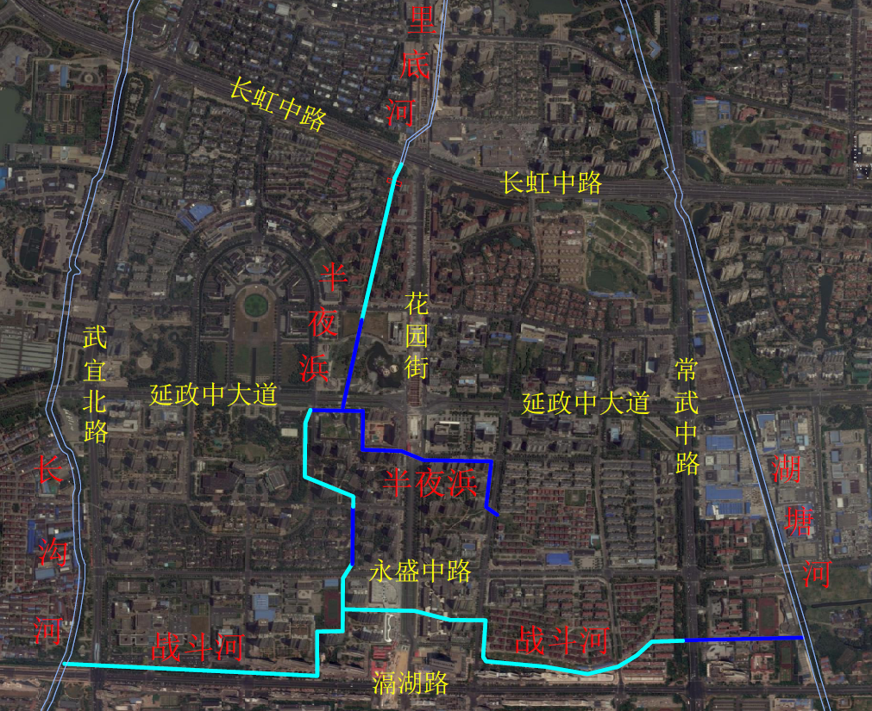

二、整治范围
按照半夜浜、战斗河流经区域，排查和整治范围为西至武宜路、东至常武路、北至长虹路、南至鬲湖路，面积为1.8平方公里。
三、整治内容
整治的技术路线按照《城市黑臭水体整治指南》要求，做好控源截污、内源治理、活水补水、生态修复、长效管护，全面消除黑臭。
（一）全面排查
对整治范围的半夜浜和战斗河沿线的排口逐一编号、溯源排查，对污染源全面登记造册，目前排查结果为：全线共排查登记62个排口，其中31个晴天有排水（详见表7）。
（二）控源截污
1．沿河公共市政管网改造及修复
根据溯源排查及管网检测结果，对半夜浜、战斗河流域内错接、混接及存在缺陷的市政雨污水管网进行改造、修复，同时开展管网清理工作，确保沿线管网通畅运行。沿河公共市政管网污染源情况（详见表1）。
2．沿街商铺及单位排水整治
对半夜浜、战斗河沿线的餐饮业、洗车业、理发业等商铺的排水行为进行规范整治，对私接乱接管道进行规范整改，同时推进网格化管理，严禁将餐厨废弃物倒入雨水篦、雨水井，进行集中收集，规范商铺排水行为。推进主要以公建单位、酒店、写字楼为重点排水户的排水整治行动，解决可能存在的雨污混流问题（详见表2）。推进农贸市场雨污分流综合整治，进行雨污分流改造，规范屠宰、冲洗等行为。
3．沿线住宅区排水整治
实施沿线住宅内雨污分流改造、管网修复等工程。
推进城中村、住宅小区内雨污水管网串管、渗漏整改，解决存在的雨污水错接、混接问题；推进沿线住宅区阳台污水收集工作。沿线住宅小区污染源汇总表（详见表3）。
4．初期雨水处理
初期雨水经管网排入河道，对河道水质瞬时冲击较大，结合海绵城市建设开展初雨收集试点工程。
（三）内源治理
1．河道清淤
为防止淤泥二次污染河水，需加快清除河流水体中的污染底泥，保证河道正常的行洪，改善河流水域水质，为水生生态系统恢复创造条件。
2．箱涵清淤
半夜浜、战斗河主要包括花园街段、莱蒙城段、小庙浜、常武中路至湖塘河四段箱涵，淤积严重，需彻底清理。
3．拆除暗坝
拆除市民广场暗坝，沟通半夜浜水系。以上内容（详见表4）。
4．沿岸垃圾清理
取消沿线垃圾收集房，实施“以桶代房”的收运方式，加强网格化管理，加强宣传教育。沿线露天污染源汇总表（详见表5）。
（四）生态修复
为了恢复水生态，提高水体自净能力，进行生态修复。生态修复采用充氧曝气及生态浮岛，具体位置如下图所示：

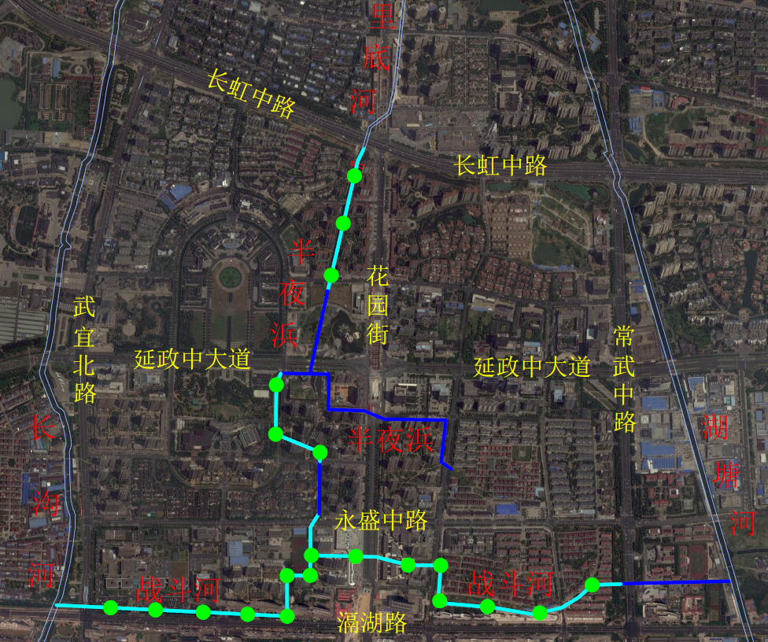

（五）活水补水
现状半夜浜、战斗河调水情况如下图所示。
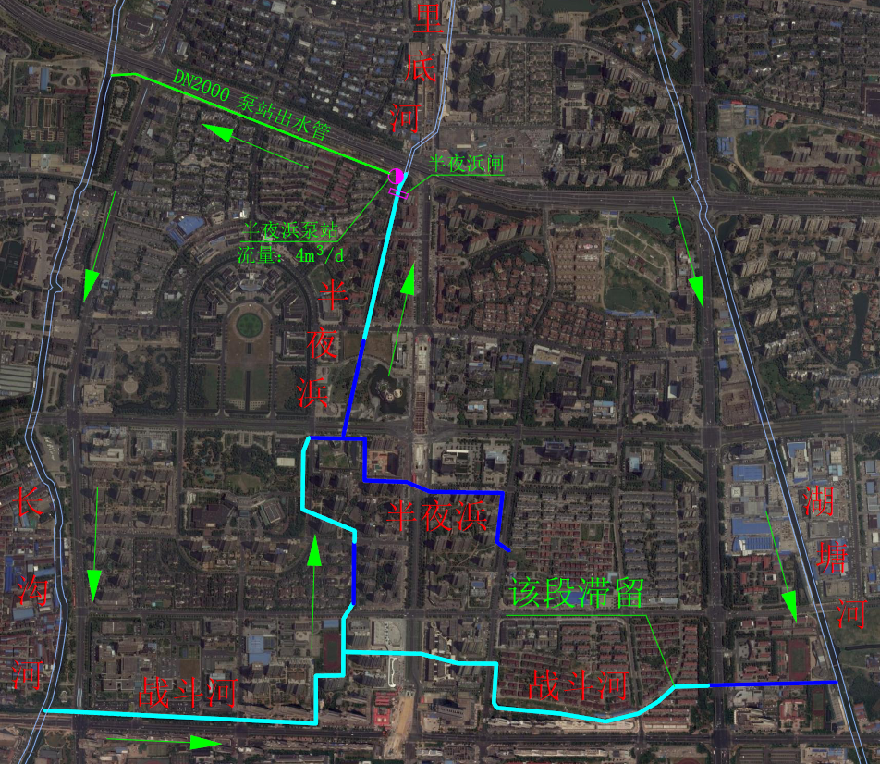

为了提高水体流动性，改善半夜浜、战斗河水质，应尽快论证比选方案，完善河道活水补水。
（六）长效管理
1．做好河道管护。做好河道水面保洁，两侧驳岸维护，绿化养护。
2．做好活水、曝气、生态浮岛等生态设施的日常运行，维护管理。
3．做好水质检测。委托第三方定期检测河道水质。
4．加强巡查执法。对商铺和单位排水户做好日常巡查，加强管理和执法工作。
5．加强河长制和网格化管理。以河长制和网格化管理为依托，由河长组织属地社区等对对半夜浜、战斗河片区沿线做好定期巡查，发现问题立即组织解决。
四、职责分工
区各有关部门要根据职责分工，全力配合开展本次整治工作。
1．区水利局组织沿线污染源调查，编制综合整治方案，提供技术支持，牵头沿线市政公共管网改造、重点排水户整改以及河道治理工程。
2．湖塘镇政府负责对河道属地管理。加强河长制工作，组织开展网格化管理。加强入河排口巡查监管，做好属地商铺排水规范整治。负责沿线集体土地内住宅区、单位、公建配套等阳台水收集、雨污分流改造、雨污串流改造、城中村老旧管网改造、垃圾收集、菜场污水整治、商铺内部管网改造等相关整治工作。
3．区住建局负责开展沿线商业开发地块内的小区、公建单位阳台水收集、雨污分流改造、雨污串流改造、商铺内部管网改造等相关整治工作，加强对小区物业管理活动的监督管理工作。
4．区城管局牵头组织区水利、环保、市场监督管理、卫计、审批、规划、公安等相关部门开展综合执法行动。
5．先行集团负责修复沿线市政雨污水管网，督促和验收重点排水户、商铺雨污混流和错接的整改，根据方案组织实施河道、箱涵清淤，拆除暗坝，建设安装活水设施、水体净化设备等相关河道治理工程。
6．区财政局负责提出整治工程的资金承担方案。

表1-1
市政管网污染源整治
序号 | 出水口点号 | 污染源  类型 | 污染源位置描述 | 污染源描述 | 整治方案 | 相关部门 | 整改时间
1 | YS3729 | 雨污混流 | 永胜中路体缘大酒店小卖部旁 | 污水井井壁破裂流入雨水井 | 工程修复 | 区水利局牵头，先行集团负责 | 6月30日前
2 | 沿线其他类似污染源 |  |  |  | 工程修复 | 区水利局牵头，先行集团负责 | 及时整改
表1-2
市政雨水管网缺陷整治
序号 | 道路名称 | 缺陷量 | 位置描述 | 管段 | 管道质量描述 | 整治方案 | 相关部门 | 整改时间
1 | 滆湖中路 | 1 | 常大宾馆门口向西50米左右 | Y2709-Y2709-1 | 变形 | 工程修复 | 区水利局牵头，先行集团负责 | 7月30日前
2 | 梅园路 | 1 | 府东路梅园路交叉口向北第二口井 | Y1821-Y2147 | 变形 | 工程修复 | 区水利局牵头，先行集团负责 | 7月30日前
3 | 延政中大道 | 1 | 延政中大道环府路交叉口向西40米左右 | Y857-Y883 | 破裂 | 工程修复 | 区水利局牵头，先行集团负责 | 7月30日前
4 | 小留路 | 1 | 环府路小留路交叉口向东50米左右 | Y47-Y123 | 接口 | 工程修复 | 区水利局牵头，先行集团负责 | 7月30日前
5 | 沿线其他雨水管网缺陷 |  |  |  |  | 工程修复 | 区水利局牵头，先行集团负责 | 9月30日前
表2
沿街商铺及单位污染源整治
序号 | 类别 | 污染源点号 | 出水口点号 | 污染源类型 | 店铺名称 | 污染源位置描述 | 污染源描述 | 整治方案 | 相关部门 | 整改时间
1 | 小区商铺 | Y2429 | YS26 | 商铺污水 | 将军烧烤、知味轩、淮南牛肉汤 | 翰林雅居沿街商铺 | 翰林雅居沿街商铺私排 | 1、联合执法，督促商户工程改造；  2、加强监督，防止偷排偷倒；  3、督促商户雨污分流，污水收集工程。 | 区城管局牵头，加强监管和综合执法行动；水利局牵头雨污分流，各相关部门配合；湖塘镇负责。 | 8月底前
2 | 小区商铺 | Y2590 | YS3988 | 商铺污水 | 丰乐尚都商铺 | 丰乐尚都，武宜路滆湖路路口向东120米 | 混接雨水井 | 1、联合执法，督促商户工程改造；  2、加强监督，防止偷排偷倒；  3、督促商户雨污分流，污水收集工程。 | 区城管局牵头，加强监管和综合执法行动；水利局牵头雨污分流，各相关部门配合；湖塘镇负责。 | 8月底前
3 | 小区商铺 | Y2589 | YS3988 | 商铺污水 | 丰乐尚都商铺 | 丰乐尚都大药房门口 | 混接雨水井 | 1、联合执法，督促商户工程改造；  2、加强监督，防止偷排偷倒；  3、督促商户雨污分流，污水收集工程。 | 区城管局牵头，加强监管和综合执法行动；水利局牵头雨污分流，各相关部门配合；湖塘镇负责。 | 8月底前
4 | 小区商铺 | Y2689 | YS2729 | 商铺污水 | 丰乐尚都商铺 | 丰乐尚都黄焖鸡米饭门口 | 混接雨水井 | 1、联合执法，督促商户工程改造；  2、加强监督，防止偷排偷倒；  3、督促商户雨污分流，污水收集工程。 | 区城管局牵头，加强监管和综合执法行动；水利局牵头雨污分流，各相关部门配合；湖塘镇负责。 | 8月底前
5 | 小区商铺 | YM66 | YS1754 | 商铺污水 | 66幢商铺（SPA） | 国际公寓66幢商铺 | 混接排放入雨水井、屋顶太阳能水 | 1、联合执法，督促商户工程改造；  2、加强监督，防止偷排偷倒；  3、督促商户雨污分流，污水收集工程。 | 区城管局牵头，加强监管和综合执法行动；水利局牵头雨污分流，各相关部门配合；湖塘镇负责。 | 8月底前
6 | 小区商铺 | Y9-1 | YS9 | 商铺污水 | 御足轩 | 顺天花苑东商铺 | 混接排入雨水井 | 1、联合执法，督促商户工程改造；  2、加强监督，防止偷排偷倒；  3、督促商户雨污分流，污水收集工程。 | 区城管局牵头，加强监管和综合执法行动；水利局牵头雨污分流，各相关部门配合；湖塘镇负责。 | 8月底前
7 | 综合体商铺 | Y5-6  Y5-7  Y5-9 | YS5 | 餐饮污水 | 味好美便当、菜滋一味 | 澳新风情街北区 | 污水偷排雨水井 | 1、联合执法，督促商户工程改造；  2、加强监督，防止偷排偷倒；  3、督促商户雨污分流，污水收集工程。 | 区城管局牵头，加强监管和综合执法行动；水利局牵头雨污分流，各相关部门配合；湖塘镇负责。 | 8月底前
8 | 综合体商铺 | Y6-8  Y6-9  Y6-10  Y6-11 | YS6 | 餐饮污水 | 九牛一番、全天食府、麻辣香锅、维多利亚炒饭 | 澳新风情街南区 | 污水偷排雨水井 | 1、联合执法，督促商户工程改造；  2、加强监督，防止偷排偷倒；  3、督促商户雨污分流，污水收集工程。 | 区城管局牵头，加强监管和综合执法行动；水利局牵头雨污分流，各相关部门配合；湖塘镇负责。 | 8月底前
9 | 综合体商铺 | Y5-10 | YS5 | 餐饮污水 | 新文化面馆 | 澳新风情街北区 | 混接雨水井 | 1、联合执法，督促商户工程改造；  2、加强监督，防止偷排偷倒；  3、督促商户雨污分流，污水收集工程。 | 区城管局牵头，加强监管和综合执法行动；水利局牵头雨污分流，各相关部门配合；湖塘镇负责。 | 8月底前
10 | 综合体商铺 |  |  | 菜场 | 永胜中路小庙农贸市 | 永胜中路小庙农贸市场旁 | 菜场污水无收集、直接流入雨水井 | 1、联合执法，督促商户工程改造；  2、加强监督，防止偷排偷倒；  3、督促商户雨污分流，污水收集工程。 | 区城管局牵头，加强监管和综合执法行动；水利局牵头雨污分流，各相关部门配合；湖塘镇负责。 | 8月底前
11 | 综合体商铺 | Y5-8 | YS5 | 商铺污水 | 美林大浴场 | 澳新风情街北区 | 美林大浴场有根PVC管接入雨水井 | 1、联合执法，督促商户工程改造；  2、加强监督，防止偷排偷倒；  3、督促商户雨污分流，污水收集工程。 | 区城管局牵头，加强监管和综合执法行动；水利局牵头雨污分流，各相关部门配合；湖塘镇负责。 | 8月底前
12 | 综合体商铺 | Y6-32 | YS8 | 生活污水 | 澳新风情街 | 岗亭门卫 | 岗亭门卫餐厨废弃物 | 1、联合执法，督促商户工程改造；  2、加强监督，防止偷排偷倒；  3、督促商户雨污分流，污水收集工程。 | 区城管局牵头，加强监管和综合执法行动；水利局牵头雨污分流，各相关部门配合；湖塘镇负责。 | 8月底前
13 | 综合体商铺 |  | YS28 | 医院废水 | 阳湖二院 | 阳湖医院院内东部 | 医院废水流出 | 1、联合执法，督促商户工程改造；  2、加强监督，防止偷排偷倒；  3、督促商户雨污分流，污水收集工程。 | 区水利局牵头，区卫计局负责 | 8月底前
14 | 综合体商铺 |  | YS44 | 学校废水 | 锦绣小学 | 锦绣小学生活废水 | 废水（井盖被橡胶跑道盖住） | 1、联合执法，督促商户工程改造；  2、加强监督，防止偷排偷倒；  3、督促商户雨污分流，污水收集工程。 | 区水利局牵头，区教育局负责 | 8月底前
15 | 综合体商铺 |  | YS3729 | 餐饮污水 | 体缘大酒店 | 锦绣小学西侧 | 混接雨水井 | 1、联合执法，督促商户工程改造；  2、加强监督，防止偷排偷倒；  3、督促商户雨污分流，污水收集工程。 | 区水利局牵头，先行集团负责 | 8月底前
16 | 综合体商铺 |  | YS4 | 餐饮污水 | 武进假日酒店 | 武进假日酒店厨房 | 后厨餐厨用水 | 1、联合执法，督促商户工程改造；  2、加强监督，防止偷排偷倒；  3、督促商户雨污分流，污水收集工程。 | 区水利局牵头，先行集团负责 | 8月底前
17 | 综合体商铺 |  | YS30 | 餐饮污水 | 武进公积金中心 | 府北新村公积金中心4楼 | 食堂用水通过收水井流入小区雨水井 | 1、联合执法，督促商户工程改造；  2、加强监督，防止偷排偷倒；  3、督促商户雨污分流，污水收集工程。 | 区水利局牵头，先行集团负责 | 8月底前
18 | 综合体商铺 |  | YS4017 | 雨污混流 | 世贸新天地商铺 | 世贸新天地地下停车场门口 | 有污水直接排入雨水井 | 1、联合执法，督促商户工程改造；  2、加强监督，防止偷排偷倒；  3、督促商户雨污分流，污水收集工程。 | 区水利局牵头，先行集团负责 | 8月底前
19 |  | 其他类似污染源 |  |  |  |  |  | 1、联合执法，督促商户工程改造；  2、加强监督，防止偷排偷倒；  3、督促商户雨污分流，污水收集工程。 | 区水利局牵头，先行集团负责 | 及时整改

表3
住宅小区污染源整治
序号 | 类别 | 污染源点号 | 出水口点号 | 污染源类型 | 污染源住宅小区位置描述 | 污染源描述 | 整治方案 | 相关  部门 | 整改时间
1 | 商业开发类小区 | Y7-4 | YS7 | 生活污水 | 顺天花苑1幢乙单元 | 单元楼污水管混接入雨水井 | 1、各小区内破损管网进行检测和工程修复；  2、由物业管理单位对小区内管网进行日常维护、长效管理。  3、对阳台污水进行工程改造，接入污水管网。 | 区住建局负责，水利局、湖塘镇配合 | 10月底前
2 | 商业开发类小区 | Y9-1 | YS9 | 生活污水 | 顺天花苑1幢甲单元 | 单元楼阳台水接入雨水井 |  | 区住建局负责，水利局、湖塘镇配合 | 10月底前
3 | 商业开发类小区 | Y22-7 | YS22 | 生活污水 | 凯尔锋度花园小区7栋 | 该栋阳台水接入雨水井 |  | 区住建局负责，水利局、湖塘镇配合 | 10月底前
4 | 商业开发类小区 | Y25-1 | YS25 | 生活污水 | 中奥珑郡2栋、4栋、8栋 | 单元楼阳台出水4栋  （其中乙单元有混接） |  | 区住建局负责，水利局、湖塘镇配合 | 10月底前
5 | 商业开发类小区 | Y30-1 | YS30 | 生活污水 | 景城名轩北区12栋（阳台水） | 单元楼阳台水接入雨水井 |  | 区住建局负责，水利局、湖塘镇配合 | 10月底前
6 | 商业开发类小区 | YM11 | YS31 | 生活污水 | 景城名轩11幢、16幢 | 单元楼阳台水接入雨水井 |  | 区住建局负责，水利局、湖塘镇配合 | 10月底前
7 | 商业开发类小区 | YM87 | YS32 | 生活污水 | 新城风尚87幢88幢89幢 | 单元楼阳台水接入雨水井 |  | 区住建局负责，水利局、湖塘镇配合 | 10月底前
8 | 商业开发类小区 | YM82 | YS35 | 生活污水 | 新城风尚82幢85幢81幢 | 单元楼阳台水接入雨水井 |  | 区住建局负责，水利局、湖塘镇配合 | 10月底前
9 | 商业开发类小区 | YM6 | YS1640 | 生活污水 | 景城名轩6幢 | 单元楼阳台水接入雨水井 |  | 区住建局负责，水利局、湖塘镇配合 | 10月底前
10 | 商业开发类小区 | Y2-1 | YS1640 | 小区废水 | 景城名轩南区北门卫旁 | 喷泉废水 |  | 区住建局负责，水利局、湖塘镇配合 | 10月底前
11 | 商业开发类小区 | YF20-8 | YS1683 | 生活污水 | 景城名轩小区1栋、2栋（无极限装修商铺） | 单元楼阳台水接入雨水井 | 1、各小区内破损管网进行检测和工程修复；  2、由物业管理单位对小区内管网进行日常维护、长效管理。  3、对阳台污水进行工程改造，接入污水管网。 | 区住建局负责，水利局、湖塘镇配合 | 10月  底前
12 | 商业开发类小区 | YM66 | YS1754 | 生活污水 | 国际公寓68幢阳台水 | 单元楼阳台水接入雨水井 |  | 区住建局负责，水利局、湖塘镇配合 | 10月  底前
13 | 商业开发类小区 | Y3173 | YS2973 | 生活污水 | 莱蒙城睿景公寓10栋西北生活污水 | 单元楼阳台水接入雨水井 |  | 区住建局负责，水利局、湖塘镇配合 | 10月  底前
14 | 商业开发类小区 | Y3726 | YS3729 | 生活污水 | 中奥珑郡小区阳台生活污水、沿街商铺私排雨水篦 | 单元楼阳台水接入雨水井 |  | 区住建局负责，水利局、湖塘镇配合 | 10月  底前
15 | 商业开发类小区 | YH1 | Y3134 | 生活污水 | 弘建一品小区2、5栋 | 单元楼阳台水接入雨水井 |  | 区住建局负责，水利局、湖塘镇配合 | 10月  底前
16 | 商业开发类小区 | Y2420 | YS52 | 生活污水 | 丰乐尚都三期17栋 | 小区污水汇入雨水井 |  | 区住建局负责，水利局、湖塘镇配合 | 10月  底前
17 | 商业开发类小区 | Y1754-1 | YS1754 | 雨污混流 | 国际公寓门卫往北 | 污水井井壁破裂流入雨水井 |  | 区住建局负责，水利局、湖塘镇配合 | 10月  底前
18 | 商业开发类小区 | Y23-1 | YS23 | 雨污混流 | 滆湖路凯尔锋度河边 | 已封堵仍有污水流出 |  | 区住建局负责，水利局、湖塘镇配合 | 10月  底前
19 | 商业开发类小区 | YM66 | YS1754 | 餐饮污水 | 国际公寓员工食堂 | 68幢物业食堂用水混接雨水井 |  | 区住建局负责，水利局、湖塘镇配合 | 10月  底前
20 | 商业开发类小区 | 沿线商业开发小区的其他类似问题 |  |  |  |  |  | 区住建局负责，水利局、湖塘镇配合 | 10月  底前
21 | 安置小区 | Y30-1 | YS30 | 餐饮污水 | 单元车库后厨 | 府北新村28栋乙单元 | 1、各小区内破损管网进行检测和工程修复；  2、由物业管理单位对小区内管网进行日常维护、长效管理。  3、对阳台污水进行工程改造，接入污水管网。 | 湖塘镇负责，水利局配合 | 10月底前
22 | 安置小区 | Y30-1 | YS30 | 生活污水 | 府北新村21栋、22栋、29栋 | 单元楼阳台水接入雨水井 |  | 湖塘镇负责，水利局配合 | 10月底前
23 | 安置小区 | YH9 | YS12 | 生活污水 | 永安花苑2-9栋 | 单元楼阳台水接入雨水井 |  | 湖塘镇负责，水利局配合 | 10月底前
24 | 安置小区 | Y3050 | Y3413 | 生活污水 | 永安花苑南区73、61、63、19、2、71、70、72、69、68、66栋 | 单元楼阳台水接入雨水井 |  | 湖塘镇负责，水利局配合 | 10月底前
25 | 安置小区 | Y3070 | Y3135 | 生活污水 | 永安花苑北区 | 单元楼阳台水接入雨水井 |  | 湖塘镇负责，水利局配合 | 10月底前
26 | 安置小区 | Y69-1 | YS3135 | 雨污混流 | 小庙农贸市场 | 农贸市场内雨污混流 |  | 湖塘镇负责，水利局配合 | 10月底前
27 | 安置小区 | 沿线安置小区的其他类似问题 |  |  |  |  |  | 湖塘镇负责，水利局配合 | 及时整改
表4
河道综合整治工程
序号 | 工程名称 | 工程内容 | 工程量 | 相关部门 | 整改时间
1 | 河道清淤 | 全面开展半夜浜、战斗河清淤 | 预估49000m³ | 区水利局牵头，先行集团负责 | 河道清淤（不含箱涵清淤）10月底前
2 | 箱涵清淤 | 对小庙浜箱涵、莱蒙城箱涵、花园街箱涵清淤 | 17500m³ | 区水利局牵头，先行集团负责 | 河道清淤（不含箱涵清淤）10月底前
3 | 拆除暗坝 | 拆除半夜浜市民广场段暗坝 | 2座 | 区水利局牵头，先行集团负责 | 河道清淤（不含箱涵清淤）10月底前
4 | 建设活水设施 | 建设超磁净水设施、泵站或污水厂尾水利用工程 |  | 区水利局牵头，先行集团负责 | 河道清淤（不含箱涵清淤）10月底前
5 | 增添河道曝气设备 | 半夜浜、战斗河内新增曝气装置 |  | 区水利局牵头，先行集团负责 | 河道清淤（不含箱涵清淤）10月底前
表5
沿线露天污染源整治
序号 | 污染源地点 | 类型 | 污染源位置描述 | 污染源描述 | 整治方案 | 相关部门 | 整改时间
1 | 澳新风情街 | 垃圾场 | 澳新风情街东侧 | 非封闭垃圾场，垃圾倾倒至河面 | 增加沿线垃圾收纳点；  加强执法监管，防止乱排乱倒。 | 区城管局牵头，湖塘镇负责 | 6月底前
2 | 永安花苑 | 摊贩 | 永安花苑（常州大学门口） | 餐饮流动摊贩产生的垃圾扔至河面 | 增加沿线垃圾收纳点；  加强执法监管，防止乱排乱倒。 | 区城管局牵头，湖塘镇负责 | 6月底前
3 | 锦绣小学东 | 菜地 | 锦绣小学东 河对面 | 河边种菜施肥，把废弃的物扔至河面 | 增加沿线垃圾收纳点；  加强执法监管，防止乱排乱倒。 | 区城管局牵头，湖塘镇负责 | 6月底前
4 | 沿线其他类似污染源 |  |  |  | 增加沿线垃圾收纳点；  加强执法监管，防止乱排乱倒。 | 区城管局牵头，湖塘镇负责 | 6月底前
表6
长效管护重点工作
序号 | 工作内容 | 具体要求 | 相关部门 | 整改时间
1 | 河道管理 | 以河长制和网格化管理为依托，对河道实施管理 | 湖塘镇负责
2 | 设施维护 | 做好净水和污水曝气、生态浮岛、水生植物等设施的日常运行，维护管理 | 湖塘镇负责，区财政补贴
3 | 加强巡查和管理 | 对排水口、商铺和单位排水户做好日常巡查，发现和处理偷排、倾倒、私接等问题 | 湖塘镇负责，区财政补贴

表7
半夜浜、战斗河沿线排水口排查情况汇总表
序号 | 点号 | X | Y | 地面高程 | 埋深 | 管径 | 管材 | 污染源类型 | 污染源
1 | YS1 | 3510841.623 | 496389.042 | 2.3 | 0.86 | 800 | 砼
2 | YS2 | 3510571.865 | 496339.432 | 2.519 | 0.3 | 300 | HDPE | 净水 | 公园绿化用水（和物业已经确认）
3 | YS323 | 3511356.759 | 496513.403 | 0.989 | 0.64 | 600 | 砼
4 | YS523 | 3511355.347 | 496532.441 | 1.161 | 0.64 | 600 | 砼
5 | YS30 | 3511330.13 | 496507.013 | 1.863 | 0.44 | 400 | 砼 | 生活污水 | 景城名轩北区12栋（阳台水）、府北新村21栋、22栋、29栋、阳台水；27号楼公积金中心4楼食堂用水；28栋乙单元车库餐饮水；
6 | YS31 | 3511180.433 | 496459.67 | 3.106 | 0.3 | 300 | PE | 生活污水 | 景城名轩11幢、16幢
7 | YS1640 | 3511142.602 | 496449.347 | 2.293 | 0.88 | 800 | 砼 | 生活污水 | 景城名轩6幢阳台水、门卫旁喷泉废水
8 | YS1754 | 3511143.202 | 496465.496 | 2.769 | 0.88 | 800 | 砼 | 生活污水 | 国际公寓68幢阳台水、68幢物业员工食堂用水、66幢商铺（SPA）及屋顶太阳能水、门卫北边污水井井壁破裂渗出的污水
9 | YS32 | 3511083.557 | 496450.046 | 3.048 | 0.4 | 400 | PE | 生活污水 | 新城风尚87幢88幢89幢
10 | YS35 | 3510916.709 | 496413.244 | 2.878 | 0.3 | 300 | PE | 生活污水 | 新城风尚82幢85幢81幢阳台水
11 | YS43 | 3510881.547 | 496393.443 | 3.274 | 0.43 | 400 | 砼
12 | YS1683 | 3510871.876 | 496392.032 | 2.482 | 0.53 | 500 | HDPE | 生活污水、餐饮污水 | 景城名轩小区1栋、2栋阳台水（无极限）装修商铺
13 | YS1540 | 3510792.968 | 496390.638 | 2.145 | 1.12 | 1000 | 砼 | 市政用水 | 市政管网
14 | YS800 | 3510525.471 | 496317.241 | 2.02 | 0.86 | 800 | 砼
15 | YS1559 | 3510525.934 | 496329.491 | 1.976 | 0.86 | 800 | 砼
16 | YS3 | 3510387.941 | 496183.808 | 2.128 | 0.31 | 300 | PE
17 | YS4 | 3510328.211 | 496180.113 | 2.695 | 0.31 | 300 | PE | 餐饮污水 | 武进假日酒店餐厨用水
18 | YS23 | 3509573.545 | 496236.746 | 2.422 | 0.65 | 600 | HDPE | 生活污水、餐饮污水 | 凯尔锋度花园小区（有堵头）
19 | YS24 | 3509572.9 | 496236.62 | 2.761 | 0.52 | 500 | HDPE
20 | YS25 | 3509583.723 | 496211.557 | 2.883 | 0.63 | 600 | PE | 生活污水 | 中奥珑郡2栋、4栋（其中乙单元有混接）、8栋
21 | YS52 | 3509568.725 | 496226.932 | 4.894 | 0.88 | 800 | 砼 | 生活污水、商铺污水 | 丰乐尚都商铺污水，小区生活污水，井盖绣死无法打开，疑似雨污混流
22 | YS26 | 3509571.626 | 496124.901 | 2.042 | 0.41 | 400 | PE | 生活污水、餐饮污水 | 翰林雅居沿街商铺私排
23 | YS3729 | 3509591.554 | 496002.847 | 1.605 | 0.88 | 800 | 砼 | 生活污水、商铺污水 | 中奥珑郡小区1栋、3栋阳台生活污水、体缘大酒店
24 | YS27 | 3509594.82 | 495969.515 | 3.054 | 0.65 | 600 | HDPE | 单位污水 | 武进区公共卫生服务中心南大楼
25 | YS28 | 3509596.938 | 495852.007 | 2.537 | 0.68 | 600 | 砼 | 单位污水 | 阳湖医院院内东部楼房
26 | YS2722 | 3509582.338 | 495846.093 | 1.335 | 0.43 | 400 | 砼
27 | YS2729 | 3509588.32 | 495709.059 | 1.297 | 0.43 | 400 | 砼 | 商铺污水 | 丰乐尚都商铺有污水流出，井盖无法打开，污染源无法精确到店
28 | YS3988 | 3509609.51 | 495506.224 | 1.677 | 0.66 | 600 | 砼 | 商铺污水 | 滆湖路武宜路沿街商铺有污水流出，井盖无法打开。
29 | YS42 | 3509618.576 | 495512.668 | 2.115 | 0.63 | 600 | PE
30 | YS45 | 3509839.546 | 496320.225 | 4.036 | 0.32 | 300 | 砼
31 | YS44 | 3509805.544 | 496320.252 | 4.154 | 0.32 | 300 | 砼 | 单位废水 | 锦绣小学废水（井盖被橡胶跑道盖住）
32 | YS39 | 3509771.698 | 496320.147 | 4.395 | 0.32 | 300 | 砼
33 | YS22 | 3509814.103 | 496348.656 | 3.497 | 0.3 | 300 | HDPE | 生活污水 | 凯尔锋度花园小区7栋阳台水
34 | YS20 | 3509813.347 | 496431.411 | 3.741 | 0.52 | 500 | HDPE
35 | YS21 | 3509796.795 | 496468.626 | 3.418 | 0.3 | 300 | HDPE
36 | YS2972 | 3509802.855 | 496586.491 | 1.8 | 0.88 | 800 | 砼
37 | YS2973 | 3509787.152 | 496586.893 | 1.871 | 0.88 | 800 | 砼 | 商铺污水 | 莱蒙城睿景公寓10栋西北角生活污水
38 | YS6 | 3509779.315 | 496624.076 | 1.896 | 0.41 | 400 | HDPE | 餐饮污水、生活污水 | 澳新风情街商铺餐饮污水排出、私自倾倒垃圾至污水收水井并流入河道
39 | YS5 | 3509785.891 | 496662.98 | 1.759 | 0.61 | 600 | HDPE | 餐饮污水、商铺污水 | 澳新风情街商铺污水排出、私自倾倒垃圾至污水收水井、美林大浴场混接排放
40 | YS7 | 3509778.4 | 496697.245 | 4.071 | 0.51 | 500 | HDPE | 生活污水 | 顺天花苑1幢乙单元混接污水
41 | YS8 | 3509762.871 | 496777.705 | 2.631 | 0.41 | 400 | PE | 生活污水 | 澳新风情街小区门卫餐厨污水
42 | YS9 | 3509778.002 | 496775.292 | 3.641 | 0.41 | 400 | PE | 生活污水、商铺污水 | 顺天花苑1幢甲单元阳台水、御足轩足浴店废水
43 | YS19 | 3509760.928 | 496825.834 | 4.236 | 0.3 | 300 | PE
44 | YS18 | 3509686.925 | 496818.489 | 4.117 | 0.3 | 300 | PE
45 | YS16 | 3509642.34 | 496821.561 | 2.22 | 0.33 | 300 | 砼
46 | YS17 | 3509629.982 | 496815.61 | 2.141 | 0.43 | 400 | 砼
47 | YS15 | 3509629.112 | 496887.688 | 3.3 | 0.54 | 500 | 砼
48 | YS46 | 3509608.834 | 496950.877 | 3.607 | 0.51 | 500 | HDPE
49 | YS14 | 3509620.273 | 496973.79 | 3.511 | 0.55 | 500 | 砼
50 | YS50 | 3509613.472 | 497026.438 | 1.414 | 0.66 | 600 | 砼
51 | YS37 | 3509598.376 | 497033.328 | 2.434 | 0.66 | 600 | 砼
52 | YS47 | 3509589.36 | 497085.865 | 3.747 | 0.41 | 400 | HDPE
53 | YS51 | 3509594.234 | 497141.269 | 1.758 | 0.66 | 600 | 砼
54 | YS49 | 3509579.181 | 497145.661 | 1.634 | 0.55 | 500 | 砼
55 | YS13 | 3509591.128 | 497187.217 | 3.668 | 0.3 | 300 | PE
56 | YS48 | 3509582.107 | 497208.822 | 3.747 | 0.3 | 300 | HDPE
57 | YS3413 | 3509608.834 | 496950.877 | 3.607 | 0.66 | 600 | 砼 | 生活污水 | 永安花苑北区阳台生活污水
58 | YS10 | 3509637.121 | 497318.399 | 4.017 | 0.43 | 400 | 砼
59 | YS11 | 3509692.367 | 497390.462 | 2.888 | 0.44 | 400 | 砼
60 | YS12 | 3509688.55 | 497405.762 | 2.764 | 0.62 | 500 | 砼 | 生活污水 | 永安花苑2-9栋生活污水阳台水
61 | YS3135 | 3510133.315 | 496859.960 | 2.545 | 0.66 | 600 | 砼 | 生活污水 | 永安花苑西区阳台生活污水、小庙农贸市场商铺污水
62 | YS3134 | 3510150.352 | 496859.560 | 2.764 | 0.66 | 600 | 砼 | 生活污水 | 弘建一品小区生活污水阳台水

